新 书 推 荐

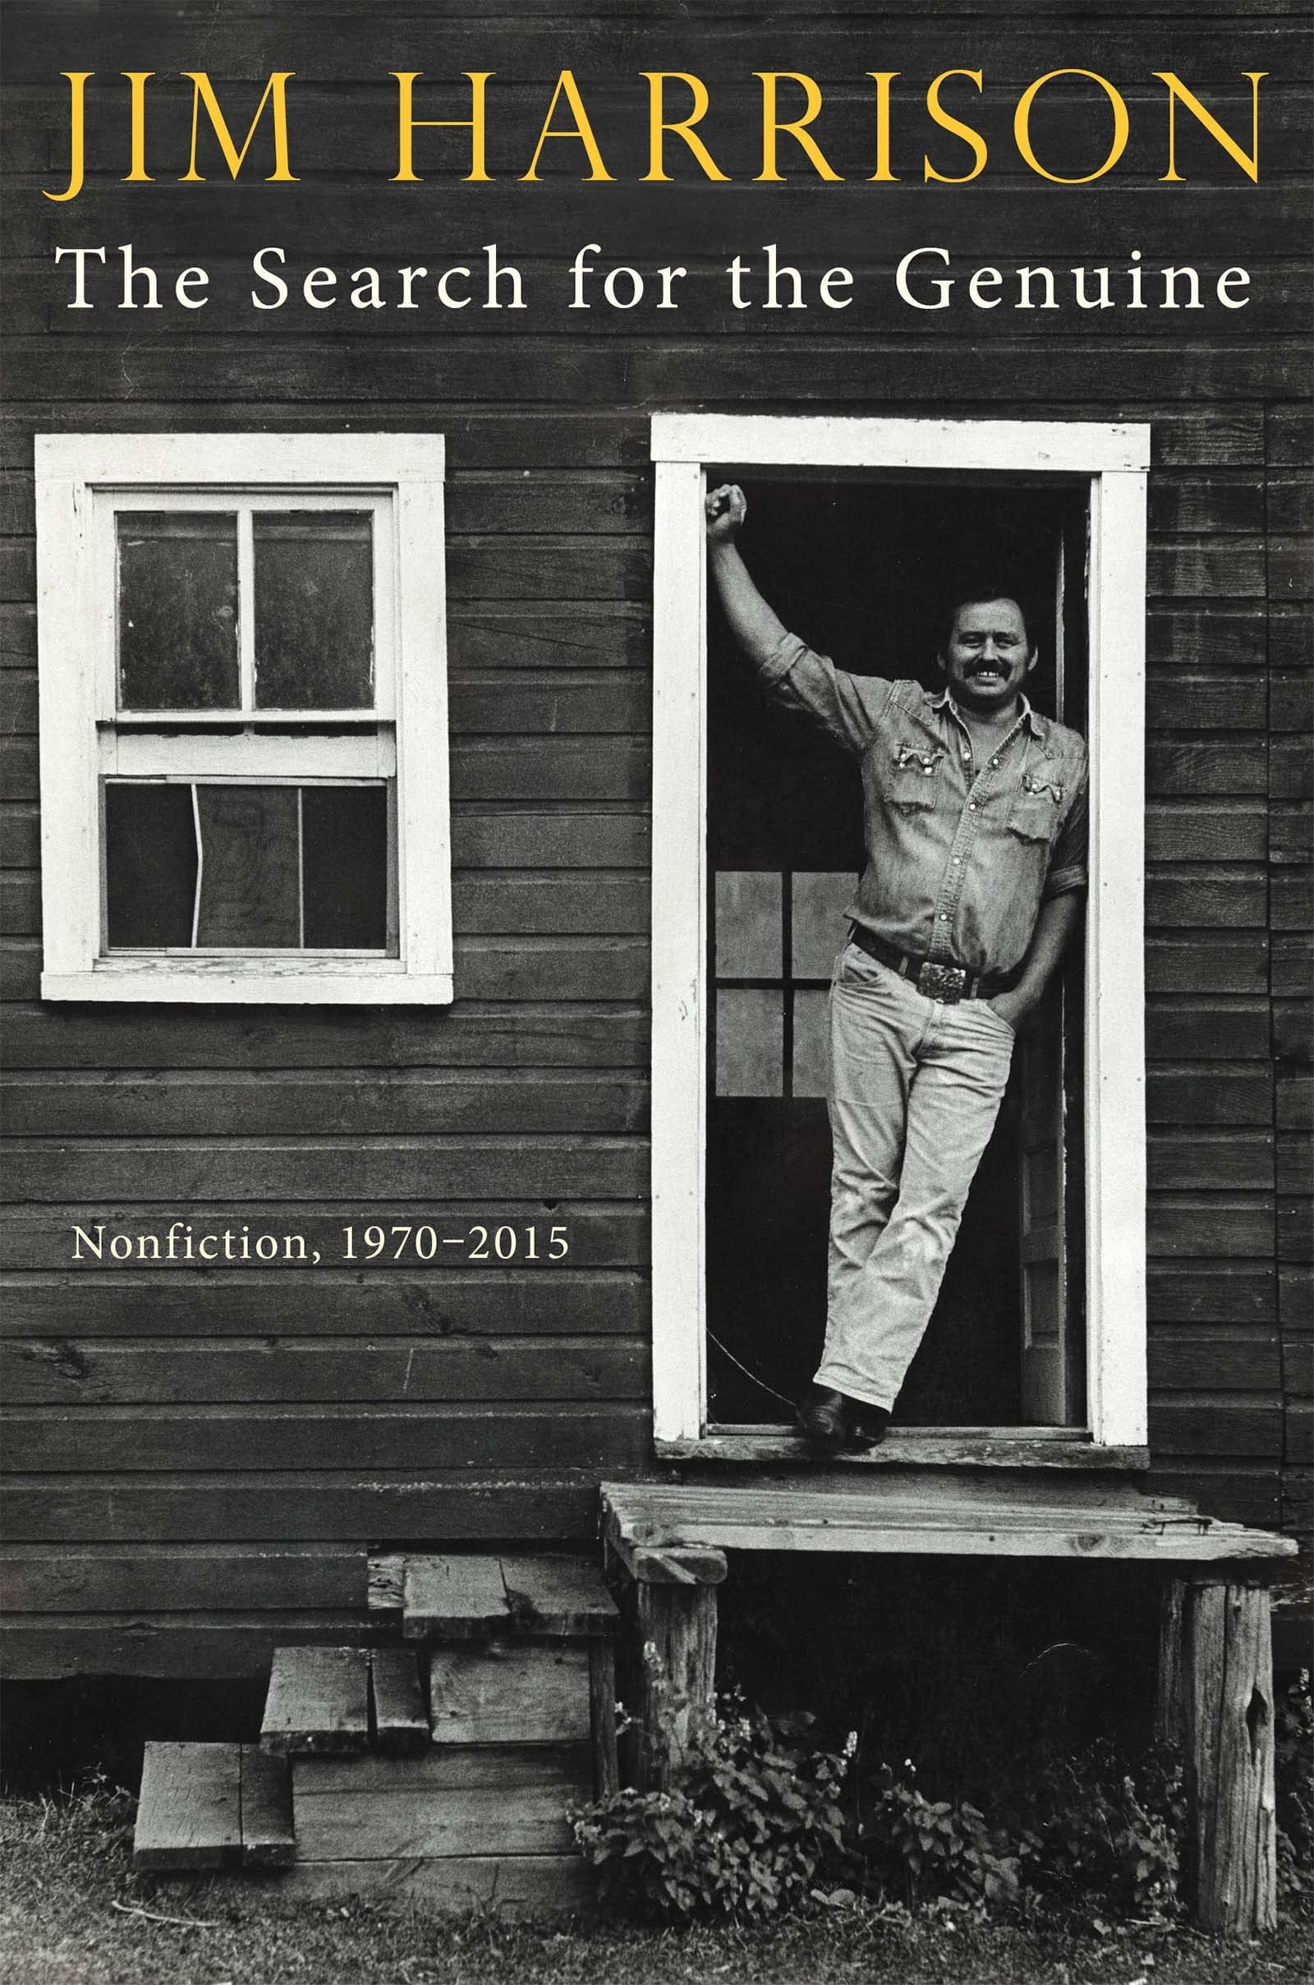
中文书名：《寻找真实》
英文书名：THE SEARCH FOR THE GENUINE: Nonfiction, 1970-2015
作 者：Jim Harrison
出 版 社：Grove Press/Grove/Atlantic
代理公司：ANA/Conor Cheng
页 数：336页
出版时间：2022年5月
代理地区：中国大陆、台湾
审读资料：电子稿
类 型：非虚构

内容简介：

《纽约时报》畅销书作者吉姆·哈里森JIM HARRISON (1937-2016)的作品拥有着如同诗人一般的极简写作风格，与无处不在的幽默感。在这部《寻找真实》（In THE SEARCH FOR THE GENUINE）中集结收录了作者最新与以往出版的作品。这位文学巨匠从郊游狩猎到关于禅的思考，从黄石公园发生的趣事到公开海域鲨鱼的攻击，对布考斯基（Bukowski）、聂鲁达（Neruda）以及皮特·马西森（Peter Matthiessen）等作家的评论，以及为那些试图穿越美墨边境而遭遇不幸的人创作的关于人生悲剧的作品。以哈里森标志性的幽默、热情写就，整部作品表现出对人生的无限热情。

这部合集对当代的人们而言就是一次盛宴，对那些自认为很了解哈里森非虚构作品的人而言，是一次真正了解“美国原创”（《圣弗朗西斯科纪事报》San Francisco Chronicle）的大好机会。

作者简介：


吉姆·哈里森（Jim Harrison，1937年12月11日-2016年3月26日）， 生于美国密歇根州格雷林，1960年毕业于密歇根州立大学，获学士学位，1964年获比较文学硕士学位。1965-1966年，短期担任纽约州立大学石溪分校英文系助教。

他已创作三十余部小说、评论及诗歌集，其中最具代表性有《秋日传说》（Legends of the Fall）、《归乡之路》（The Road Home）、《重返地球》（Returning to Earth）、《那个他未曾死去的夏天》（The Summer He Didn’t Die）、《英国少校》（The English Major）与《农场主之女》（The Farmer’s Daughter）。他也为华纳兄弟公司和其他电影公司写剧本。他的作品在《纽约客》（The New Yorker）、《时尚先生》（Esquire）、《体育画报》（Sports Illustrated）、《花花公子》（Playboy）与《纽约时报》（The New York Time）多加报刊杂志上连载发表。

哈里森是美国艺术文字学院成员，还曾荣获国家艺术基金会奖、古根海姆学者奖，以及山川平原书店联盟的西方世界精神奖。哈里森的作品目前已被翻译成二十七国语言出版。生前，哈里森与其家人定居在密歇根北部的一处农场。

媒体评价：

“哈里森可能已经离开了，但他的写作比生命更有力量：它在多年后继续教导人们，这是一个作家真正的梦想。”
——Literary Hub

“横跨45年，这本新的散文和杂文集充满了洞察力、冒险精神和良好的生活体验......他的写作始终是全然‘真诚’的。哈里森直言不讳，永远保持着好奇心和同情心，他仍然完全令人信服，读者会感谢这位充满活力、善于观察、富有爱心的作家从他的崇高诗歌中抽出时间来创作这些丰富的文章。”
——《书单》，星级评论

“无尽的魅力......哈里森收藏集中的重要部分。”
——《柯克斯评论》，星级评论

“哈里森的信徒们会把这本书吃掉的。”
——《出版者周刊》，星级评论

谢谢您的阅读！
请将反馈信息发送至：程衍泽 (Conor)
安德鲁·纳伯格联合国际有限公司北京代表处
北京市海淀区中关村大街甲59号中国人民大学文化大厦1705室，100872
电 话：010-82504406
手 机：13072260205
传 真：010-82504200
Email：Conor@nurnberg.com.cn
网址：http://www.nurnberg.com.cn
微博：http://weibo.com/nurnberg
豆瓣小站：http://site.douban.com/110577/
微信订阅号：ANABJ2002


